1. **兑换报表**

1.1 **网点兑换结算分析**

在管理员系统，报表菜单添加网点兑换结算分析功能，可以按照时间，商品品类信息查询所选时间段内的商品兑换数量信息。

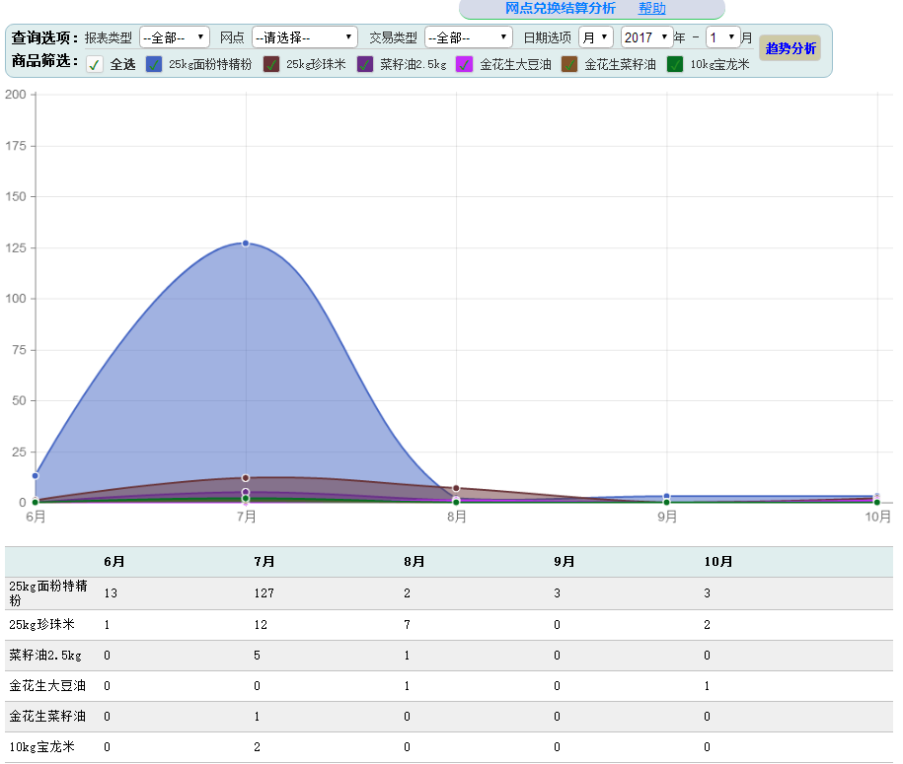

**1.2 兑换报表修改**

在兑换报表中添加“存粮类型”查询选项。

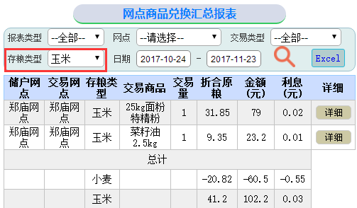

1. **网点商品销售**

进行网点商品销售操作时，选择[非储户销售功能]，不需要输入储户账号和密码，直接进行商品销售。

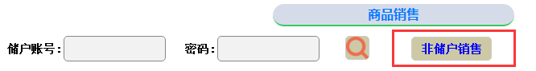

1. **存粮、业务操作**

3.1 结息续存的存入价由最新的市场价改为该比存粮首次存入时的价格。

3.2 存粮、结息添加小票打印功能

3.3 在储户业务记录页面添加储户‘存入’、‘结息’的凭证补打功能。

3.4 在兑换和存转销中添加对储户存粮数的验证，储户剩余结存不足的限制其继续操作。

1. **开户**

储户开户时，添加对储户的身份证号验证，限制每个身份证号在系统中只可以使用一次

1. **活期存粮查询**

活期存粮查询添加查询结果的报表导出功能。

1. **小票打印次数限制**

1. 进入管理员系统->营业员管理页面，添加“小票打印次数限制”选项，此选项限定该营业员在兑换、存转销、产品换购操作中，每一次操作最多可以打印的小票次数。

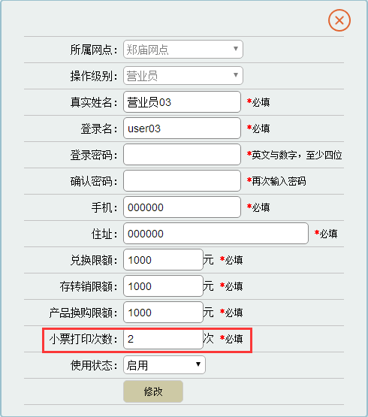

2. 在营业员进行打印时，在打印小票中显示当前打印次数。

